TRƯỜNG ĐẠI HỌC KỸ THUẬT CÔNG NGHIỆP
KHOA ĐIỆN TỬ
BỘ MÔN: CÔNG NGHỆ THÔNG TIN


BÁO CÁO BÀI TẬP LỚN
KĨ THUẬT LẬP TRÌNH NÂNG CAO
ĐỀ TÀI: MÔ PHỎNG THUẬT TOÁN DFS VÀ BFS TRÊN ĐỒ THỊ

GIÁO VIÊN HƯỚNG DẪN | : | THS.NGHIÊM VĂN TÍNH
HỌ TÊN SINH VIÊN 1 | : | HOÀNG THỊ XUÂN TRANG
MSSV | : | K225480106064
HỌ VÀ TÊN SINH VIÊN 2 | : | TRIỆU TRÀ MY
MSSV | : | K225480106102
LỚP | : | K58KTP
THÁI NGUYÊN-2025
TRƯỜNG ĐHKTCN | CỘNG HÒA XÃ HỘI CHỦ NGHĨA VIỆT NAM
KHOA ĐIỆN TỬ | Độc lập – Tự do – Hạnh phúc

PHIẾU GHI ĐIỂM
BÁO CÁO BÀI LẬP LỚN MÔN KĨ THUẬT LẬP TRÌNH NÂNG CAO
Họ tên sinh viên 1: Hoàng Thị Xuân Trang | MSSV: K226480106064
Họ tên sinh viên 2: Triệu Trà My | MSSV: K225480106102
Lớp: K58KTP
GVHD: ThS. Nghiêm Văn Tính
Đề tài : Mô phỏng thuật toán DFS và BFS trên đồ thị
NHẬN XÉT CỦA GIÁO VIÊN HƯỚNG DẪN
………………………………………………………………………………………………………………………………………………………………………………………………………………………………………………………………
……………………………………………………………………………………
……………………………………………………………………………………
……………………………………………………………………………………
Xếp loại : ……………………………… Điểm : ………………………………
Thái Nguyên, ngày tháng năm 2025
GIÁO VIÊN HƯỚNG DẪN
(Ký và ghi rõ họ tên)

LỜI CAM ĐOAN
Chúng tôi xin cam đoan rằng báo cáo với đề tài “Mô phỏng thuật toán DFS và BFS trên đồ thị bằng Python” là kết quả nghiên cứu và thực hiện của nhóm chúng tôi dưới sự hướng dẫn của giảng viên môn học.
Các nội dung, kết quả trình bày trong báo cáo là trung thực và chưa từng được công bố trong bất kỳ công trình nào khác. Những tài liệu, nguồn tham khảo được sử dụng trong báo cáo đều đã được trích dẫn và ghi rõ trong phần Tài liệu tham khảo.
Chúng tôi xin hoàn toàn chịu trách nhiệm về tính trung thực của nội dung trong báo cáo này trước giảng viên và nhà trường.
Sinh viên thực hiện

MỤC LỤC
LỜI CẢM ƠN 4
LỜI MỞ ĐẦU 5
DANH MỤC HÌNH ẢNH 6
CHƯƠNG 1: CƠ SỞ LÍ THUYẾT 7
1.1 Lý thuyết ngăn xếp (stack) 7
1.2. Lý thuyết hàng đợi ( Queue) 7
1.3. Thuật toán tìm kiếm theo chiều sâu ( DFS: Depth First Search ) 8
1.3.2. Phân tích thuật toán 9
1.3.3. Ví dụ DFS 9
1.4. Thuật toán tìm kiếm theo chiều rộng (BFS: Breadth First Search) 10
1.4.1. Ý tưởng thuật toán 10
1.4.2: Phân tích thuật toán 10
1.4.3. Ví dụ BFS 11
1.5.1. Cách thức hoạt động 12
1.5.2. Cấu trúc dữ liệu sử dụng 12
1.5.3. Khả năng tìm đường đi 12
1.5.4. Độ phức tạp 12
1.5.5: Ứng dụng 12
CHƯƠNG 2: PHÂN TÍCH VÀ THIẾT KẾ MÔ PHỎNG 14
2.1. Phân tích bài toán 14
2.1.1. Mô tả bài toán 14
2.1.2. Dữ liệu vào và dữ liệu ra 14
2.2. Mô hình biểu diễn đồ thị 14
2.2.1. Biểu diễn đồ thị 14
2.2.2. Ví dụ đồ thị mô phỏng 16
2.3. Thiết kế mô phỏng thuật toán 17
2.3.1. Sơ đồ khối mô phỏng 17
2.3.2: Thiết kế các thành phần chính 17
2.3.3. Thiết kế dữ liệu và cấu trúc 18
2.5. Quy trình hoạt động của chương trình 18
CHƯƠNG 3. XÂY DỰNG CHƯƠNG TRÌNH 20
3.1. Môi trường cài đặt và công nghệ sử dụng 20
3.2. Cài đặt thuật toán DFS 20
3.3. Cài đặt thuật toán BFS 21
3.4. Xây dựng giao diện mô phỏng 21
3.5. Mô phỏng hoạt động của thuật toán 22
3.5.1. Thuật toán DFS 22
3.5.2. Thuật toán BFS 23
3.6. Đánh giá kết quả 24
3.7. Hạn chế của chương trình 25
3.8. Hướng phát triển 25
TÀI LIỆU THAM KHẢO 27

LỜI CẢM ƠN
Ngày nay, việc ứng dụng công nghệ thông tin đã trở nên phổ biến trong hầu hết mọi cơ quan, doanh nghiệp, trường học đặc biệt là việc áp dụng các giải pháp tin học trong công tác quản lý.
Trong ít năm trở lại đây, với tốc độ phát triển như vũ bão, công nghệ thông tin đang dần làm cho cuộc sống của con người trở nên thú vị và đơn giản hơn. Vì vậy để bắt kịp với nhịp độ phát triển của xã hội, những kiến thức học được trên giảng đường là vô cùng quan trọng đối với mỗi sinh viên chúng em.
Chúng em xin chân thành cảm ơn thầy Nghiêm Văn Tính, đã tận tình giảng dạy chúng em trong suốt thời gian học tập vừa qua. Nhờ có sự chỉ dạy tận tình của thầy để giúp chúng em hoàn thành đồ án này. Tuy đã có nhiều cố gắng nhưng trong quá trình làm đề tài không thể tránh được những sai sót. Chúng em rất mong nhận được các ý kiến đóng góp từ các thầy cô và bạn bè để chúng em rút kinh nghiệm thực hiện tốt hơn ở các đề tài sau.
Chúng em xin chân thành cảm ơn!

LỜI MỞ ĐẦU
Trong lĩnh vực Khoa học máy tính, cấu trúc dữ liệu và giải thuật đóng vai trò nền tảng trong việc xây dựng và tối ưu các hệ thống phần mềm. Đặc biệt, các thuật toán duyệt đồ thị là những công cụ quan trọng, được ứng dụng rộng rãi trong nhiều bài toán thực tế như tìm đường đi, phân tích mạng máy tính, trí tuệ nhân tạo và xử lý dữ liệu.
Trong số các thuật toán duyệt đồ thị, Depth First Search (DFS) và Breadth First Search (BFS) là hai thuật toán cơ bản nhưng có ý nghĩa rất lớn trong việc nghiên cứu và ứng dụng. Mỗi thuật toán có nguyên lý hoạt động, ưu điểm và phạm vi ứng dụng riêng, giúp giải quyết các bài toán theo những cách tiếp cận khác nhau.
Xuất phát từ tầm quan trọng đó, đề tài “Mô phỏng thuật toán DFS và BFS” được thực hiện nhằm giúp người học hiểu rõ hơn về nguyên lý hoạt động của hai thuật toán thông qua việc mô phỏng trực quan quá trình duyệt đồ thị. Qua đó, đề tài góp phần củng cố kiến thức lý thuyết, đồng thời nâng cao khả năng phân tích và vận dụng thuật toán vào các bài toán thực tiễn.

DANH MỤC HÌNH ẢNH
Hình 1.1: Mô tả ngăn xếp 7
Hình 1.2: Mô tả hàng đợi 8
Hình 1.3. Đồ thị tìm kiếm DFS 10
Hình 1.4: Ví dụ BFS 11
Hình 2.1. Ví dụ biểu diễn đồ thị bằng anh sách kề 15
Hình 2.2: Ví dụ ma trận kề của đồ thị 15
Hình 2.3: Đồ thị minh họa phục vụ mô phỏng thuật toán DFS và BFS 16
Hình 3.1.1. Giao diện chính 22
Hình 3.1.2. Kết quả mô phỏng của thuật toán DFS 23
Hình 3.1.3. Kết quả mô phỏng thuật toán BFS 24

CHƯƠNG 1: CƠ SỞ LÍ THUYẾT

1.1 Lý thuyết ngăn xếp (stack)
Một ngăn xếp là một cấu trúc dữ liệu dạng thùng chứa (container) của các phần tử (thường gọi là các nút (node)) và có hai phép toán cơ bản : push and pop. Push bổ sung một phần tử vào đỉnh (top) của ngăn xếp, nghĩa là sau các phần tử đã có trong ngăn xếp. Pop giải phóng và trả về phần tử đang đứng ở đỉnh của ngăn xếp. Trong stack, phần tử được thêm và lấy ra tại cùng một vị trí gọi là đỉnh stack (queue).
Ngoài ra, stack cũng hỗ trợ một số thao tác khác:
- isEmpty(): Kiểm tra xem stack có rỗng không.
Top(): Trả về giá trị của phần tử nằm ở đầu stack mà không hủy nó khỏi stack. Nếu stack rỗng thì lỗi sẽ xảy ra.
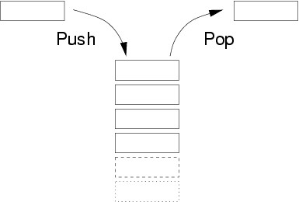
Hình 1.1: Mô tả ngăn xếp

1.2. Lý thuyết hàng đợi ( Queue)
Một hàng đợi là một cấu trúc dữ liệu dạng ống của các phần tử (thường gọi là các nút (node)) và có hai phép toán cơ bản : enQueue and deQueue. enQueue bổ sung một phần tử vào cuối của hàng đợi, nghĩa là sau các phần tử đã có trong hàng đợi. deQueue giải phóng và trả về phần tử đang đứng ở đỉnh của hàng đợi. Trong Queue, các đối tượng có thể được thêm vào Queue bất kỳ lúc nào nhưng chỉ có đối tượng thêm vào đầu tiên mới được phép lấy ra khỏi stack.
Ngoài ra, stack cũng hỗ trợ một số thao tác khác:
- IsEmpty(): kiểm tra xem hàng đợi có rỗng không.
Front(): trả về giá trị của phần tử nằm ở đầu hàng đợi mà không hủy nó. Nếu hàng đợi rỗng thì lỗi sẽ xảy ra.
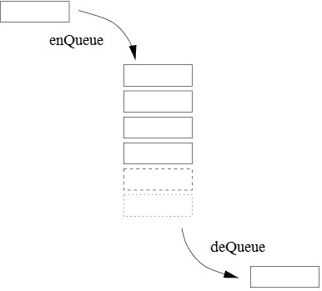
Hình 1.2: Mô tả hàng đợi

1.3. Thuật toán tìm kiếm theo chiều sâu ( DFS: Depth First Search )
1.3.1. Ý tưởng thuật toán
Tìm kiếm theo chiều sâu (DFS) là một thuật toán duyệt và tìm kiếm trên một cây hoặc một đồ thị. Thuật toán khởi đầu tạo gốc (hoặc chọn một đỉnh nào đó coi như gốc) và phát triển xa nhất có thể theo mỗi nhánh.
Thông thường, DFS là một dạng tìm kiếm mù mà quá trình tìm kiếm được phát triển tới đỉnh con đầu tiên của nút đang tìm kiếm cho tới khi gặp được đỉnh cần tìm hoặc tới một nút không có con. Khi đó giải thuật quay lui về đỉnh vừa mới tìm kiếm ở bước trước. Trong dạng không đệ quy, tất cả các đỉnh chờ được phát triển được bổ sung và một ngăn xếp. Đỉnh nào được đưa vào ngăn xếp sau sẽ được phát triển trước (LIFO).
Ý tưởng chính của thuật toán có thể trình bày như sau:
Ta sẽ bắt đầu tìm kiếm từ một đỉnh v0 nào đó của đồ thị. Sau đó chọn u là một đỉnh tuỳ ý kề với v0 và lặp lại quá trình đối với u. Ở bước tổng quát, giả sử ta đang xét đỉnh v.
Nếu như trong số các đỉnh kề với v tìm được đỉnh w là chưa được xét thì ta sẽ xét đỉnh này (nó sẽ trở thành đã xét) và bắt đầu từ nó ta sẽ bắt đầu quá trình tìm kiếm còn nếu như không còn đỉnh nào kề với v là chưa xét thì ta nói rằng đỉnh này đã duyệt xong và quay trở lại tiếp tục tìm kiếm từ đỉnh mà trước đó ta đến được đỉnh v (nếu v=v0, thì kết thúc tìm kiếm). Có thể nói nôm na là tìm kiếm theo chiều sâu bắt đầu từ đỉnh v được thực hiện trên cơ sở tìm kiếm theo chiều sâu từ tất cả các đỉnh chưa xét kề với v.

1.3.2. Phân tích thuật toán
- Các bước thực hiện thuật giải:
- Bước 1. Xuất phát từ đỉnh bắt đầu, chuyển đỉnh đó vào ngăn xếp.
- Bước 2. Xử lý đỉnh này và đánh dấu để không xử lý lần sau.
- Bước 3. Chuyển tất cả các đỉnh kề nó vào ngăn xếp, chọn một đỉnh để xử lý tiếp theo.
- Bước 4. Quay lại bước 2 cho đến khi không còn đỉnh nào trong ngăn xếp.

1.3.3. Ví dụ DFS
- Ví dụ:
- Bắt đầu từ đỉnh 1. Đưa các đỉnh kề với 1 vào danh sách: 2, 4, 5.
- Chọn đỉnh 2 để xử lý. Đưa các đỉnh kề với đỉnh 2 vào danh sách: 3, 5.
- Chọn đỉnh 3 để xử lý. Đưa các đỉnh kề với đỉnh 3 vào danh sách: 5, 6.
- Chọn định 5 để xử lý. Đưa các đỉnh kề với đỉnh 5 vào danh sách: 4
- Chọn đỉnh 4 để xử lý. Không có đỉnh nào kề với đỉnh 4.
- Chọn đỉnh 6 để xử lý. Không có đỉnh nào kề với đỉnh 6.
- Tất các đỉnh đã được duyệt.
- Kết quả cuối cùng thứ tự: 1 2 3 5 4 6.
- Đồ thị:
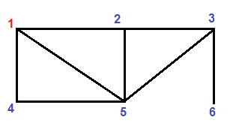
Hình 1.3. Đồ thị tìm kiếm DFS

1.4. Thuật toán tìm kiếm theo chiều rộng (BFS: Breadth First Search)

1.4.1. Ý tưởng thuật toán
Trong lý thuyết đồ thị, tìm kiếm theo chiều rộng (BFS) là một thuật toán duyệt hoặc tìm kiếm trên một cây hoặc một đồ thị. Thuật toán khởi đầu tại đỉnh gốc (hoặc chọn một đỉnh nào đó coi như gốc) và duyệt tất cả các đỉnh lân cận. Sau đó, lần lượt đối với các đỉnh lân cận, nó kiểm tra các đỉnh con của đỉnh đó mà chưa đi qua. Khi đã kiểm tra một đỉnh, đỉnh đó sẽ được đánh dấu đã đi qua. Quá trình đó lặp đi lặp lại cho đến khi tìm được đường đi ngắn nhất.
Để ý rằng trong thuật toán tìm kiếm theo chiều sâu đỉnh được thăm càng muộn sẽ càng sớm trở thành đã duyệt xong. Điều đó là hệ quả tất yếu của việc các đỉnh được thăm sẽ được kết nạp vào trong ngăn xếp (STACK). Tìm kiếm theo chiều rộng trên đồ thị, nếu nói một cách ngắn gọn, được xây dựng trên cơ sở thay thế ngăn xếp (STACK) bởi hàng đợi (QUEUE). Với sự cải biên như vậy, đỉnh được thăm càng sớm sẽ càng sớm trở thành đã duyệt xong (tức là càng sớm dời khỏi hàng đợi). Một đỉnh sẽ trở thành đã duyệt xong ngay sau khi ta xét xong tất cả các đỉnh kề (chưa được thăm) với nó.

1.4.2: Phân tích thuật toán
- Bước 1: Khởi tạo:
- Các đỉnh đều ở trạng thái chưa đánh dấu, ngoại trừ đỉnh xuất phát S là đã đánh dấu duyệt theo thứ tự ưu tiên chiều rộng
- Bước 2: Lặp các bước sau đến khi hàng đợi rỗng:
- Lấy u khỏi hàng đợi, thông báo thăm u (Bắt đầu việc duyệt đỉnh u) Xét tất cả những đỉnh v kề với u mà chưa được đánh dấu, với mỗi đỉnh v đó:
- Đánh dấu v.
- Ghi nhận vết đường đi từ u tới v (Có thể làm chung với việc đánh dấu)
Đẩy v vào hàng đợi (v sẽ chờ được duyệt tại những bước sau) ➢ Bước 3: Truy vết tìm đường đi.

1.4.3. Ví dụ BFS
Ví dụ: Xét đồ thị dưới đây, Đỉnh xuất phát S = 1.
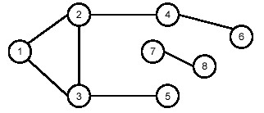
Hình 1.4: Ví dụ BFS
Hàng đợi | Đỉnh u ( lấy ra từ hàng đợi) | Hàng đợi (sau khi lấy u ra) | Các đỉnh v kề u mà chưa lên lịch | Hàng đợi sau khi đẩy những đỉnh v vào
(1) | 1 | ᶲ | 2,3 | (2,3)
(2,3) | 2 | (3) | 4 | (3,4)
(3,4) | 3 | (4) | 5 | (4,5)
(4,5) | 4 | (5) | 6 | (5,6)
(5,6) | 5 | (6) | Không có | (6)
(6) | 6 | ᶲ | Không có | ᶲ

Để ý thứ tự các phần tử lấy ra khỏi hàng đợi, ta thấy trước hết là 1; sau đó đến 2, 3; rồi mới tới 4, 5; cuối cùng là 6. Rõ ràng là đỉnh gần S hơn sẽ được duyệt trước. Và như vậy, ta có nhận xét: nếu kết Các thuật toán trên đồ thị hợp lưu vết tìm đường đi thì đường đi từ S tới F sẽ là đường đi ngắn nhất (theo nghĩa qua ít cạnh nhất).
1.5. So sánh thuật toán DFS và BFS
Thuật toán tìm kiếm theo chiều sâu (DFS) và tìm kiếm theo chiều rộng (BFS) đều là các thuật toán cơ bản dùng để duyệt đồ thị hoặc cây. Tuy nhiên, hai thuật toán này có sự khác biệt rõ rệt về cách thức hoạt động, cấu trúc dữ liệu sử dụng và phạm vi ứng dụng.

1.5.1. Cách thức hoạt động
- DFS (Depth First Search) duyệt đồ thị theo hướng đi sâu nhất có thể từ một đỉnh ban đầu, sau đó quay lui (backtracking) để tiếp tục duyệt các nhánh còn lại.
- BFS (Breadth First Search) duyệt đồ thị theo từng mức (level), lần lượt duyệt tất cả các đỉnh kề trước khi đi sâu hơn.

1.5.2. Cấu trúc dữ liệu sử dụng
- DFS sử dụng ngăn xếp (Stack), có thể là stack tường minh hoặc stack ngầm thông qua đệ quy.
- BFS sử dụng hàng đợi (Queue) để lưu các đỉnh chờ được duyệt.

1.5.3. Khả năng tìm đường đi
- DFS không đảm bảo tìm được đường đi ngắn nhất.
- BFS đảm bảo tìm được đường đi ngắn nhất trong đồ thị không có trọng số.

1.5.4. Độ phức tạp
Cả hai thuật toán đều có độ phức tạp thời gian là:
$$O(V+E)$$
Trong đó:
- $V$là số đỉnh
- $E$là số cạnh
Tuy nhiên, BFS thường tốn nhiều bộ nhớ hơn DFS do phải lưu toàn bộ các đỉnh trong hàng đợi.

1.5.5: Ứng dụng
- DFS thường được dùng trong:
- Kiểm tra tính liên thông của đồ thị
- Tìm chu trình
- Bài toán quay lui (backtracking)
- BFS thường được dùng trong:
- Tìm đường đi ngắn nhất
- Tìm kiếm theo mức
- Các bài toán mô phỏng lan truyền

CHƯƠNG 2: PHÂN TÍCH VÀ THIẾT KẾ MÔ PHỎNG

2.1. Phân tích bài toán

2.1.1. Mô tả bài toán
Bài toán đặt ra là xây dựng chương trình mô phỏng quá trình duyệt đồ thị bằng hai thuật toán:
- Tìm kiếm theo chiều sâu (DFS – Depth First Search)
- Tìm kiếm theo chiều rộng (BFS – Breadth First Search)
Chương trình cho phép người dùng quan sát trực quan cách các đỉnh trong đồ thị được duyệt theo từng bước, từ đó hiểu rõ sự khác nhau giữa hai thuật toán.

2.1.2. Dữ liệu vào và dữ liệu ra
- Dữ liệu vào:
- Tập đỉnh của đồ thị
- Tập cạnh biểu diễn mối quan hệ giữa các đỉnh
- Đỉnh bắt đầu duyệt
- Dữ liệu ra:
- Thứ tự các đỉnh được duyệt theo DFS
- Thứ tự các đỉnh được duyệt theo BFS
- Quá trình mô phỏng từng bước duyệt

2.2. Mô hình biểu diễn đồ thị

2.2.1. Biểu diễn đồ thị
Đồ thị được biểu diễn bằng một trong hai cách:
- Danh sách kề (Adjacency List):
- Danh sách kề là phương pháp biểu diễn đồ thị trong đó mỗi đỉnh được lưu kèm theo một danh sách các đỉnh kề trực tiếp với nó. Cách biểu diễn này chỉ lưu các cạnh thực sự tồn tại trong đồ thị.
- Danh sách kề có ưu điểm tiết kiệm bộ nhớ, đặc biệt phù hợp với các đồ thị thưa. Đồng thời, việc duyệt các đỉnh kề được thực hiện nhanh và thuận tiện, rất phù hợp cho việc cài đặt và mô phỏng các thuật toán DFS và BFS.
- Trong đề tài này, danh sách kề được lựa chọn để biểu diễn đồ thị nhằm tối ưu bộ nhớ, đơn giản hóa quá trình duyệt, và giúp việc mô phỏng thuật toán DFS và BFS trở nên rõ ràng, trực quan hơn.
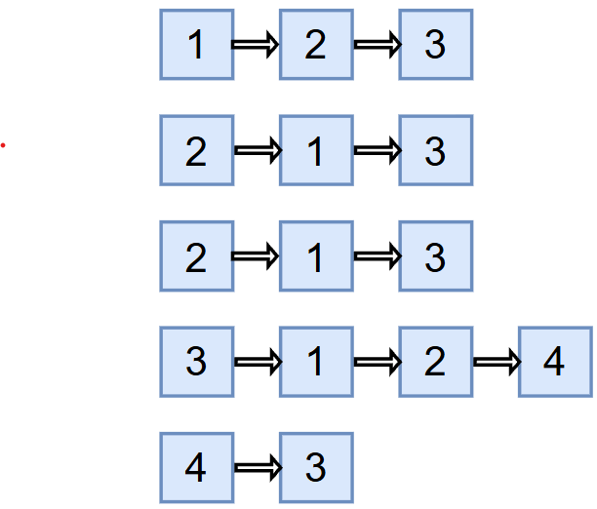
Hình 2.1. Ví dụ biểu diễn đồ thị bằng anh sách kề
- Ma trận kề (Adjacency Matrix):
- Ma trận kề là phương pháp biểu diễn đồ thị bằng một ma trận hai chiều, trong đó mỗi phần tử của ma trận cho biết sự tồn tại của cạnh giữa hai đỉnh. Nếu tồn tại cạnh giữa đỉnh i và đỉnh j thì giá trị tại vị trí tương ứng trong ma trận là 1 (hoặc trọng số), ngược lại là 0.
- Cách biểu diễn này dễ cài đặt và dễ kiểm tra sự liên kết giữa hai đỉnh, tuy nhiên tốn nhiều bộ nhớ, đặc biệt với đồ thị có số đỉnh lớn nhưng ít cạnh. Do đó, ma trận kề ít phù hợp cho mô phỏng DFS và BFS trên đồ thị thưa, nhưng vẫn có ý nghĩa trong việc so sánh các phương pháp biểu diễn đồ thị.
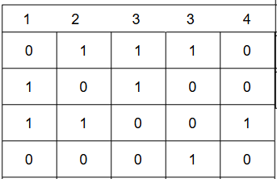
Hình 2.2: Ví dụ ma trận kề của đồ thị
Trong đề tài này, đồ thị được giả sử là đồ thị vô hướng, không trọng số để phù hợp với thuật toán DFS và BFS.

2.2.2. Ví dụ đồ thị mô phỏng
Giả sử đồ thị gồm các đỉnh: A, B, C, D, E, F.
Các đỉnh được liên kết với nhau thông qua các cạnh theo một cấu trúc xác định trước, tạo thành một đồ thị vô hướng, không trọng số.
Đồ thị này được sử dụng làm dữ liệu đầu vào cho quá trình mô phỏng các thuật toán DFS và BFS. Từ một đỉnh xuất phát ban đầu, thuật toán sẽ lần lượt duyệt qua các đỉnh kề theo nguyên tắc riêng của từng thuật toán, giúp minh họa rõ sự khác nhau giữa tìm kiếm theo chiều sâu và tìm kiếm theo chiều rộng.
Hình minh họa dưới đây thể hiện trực quan cấu trúc đồ thị được sử dụng trong quá trình mô phỏng.
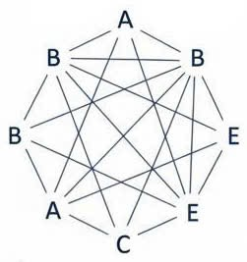
Hình 2.3: Đồ thị minh họa phục vụ mô phỏng thuật toán DFS và BFS

2.3. Thiết kế mô phỏng thuật toán

2.3.1. Sơ đồ khối mô phỏng
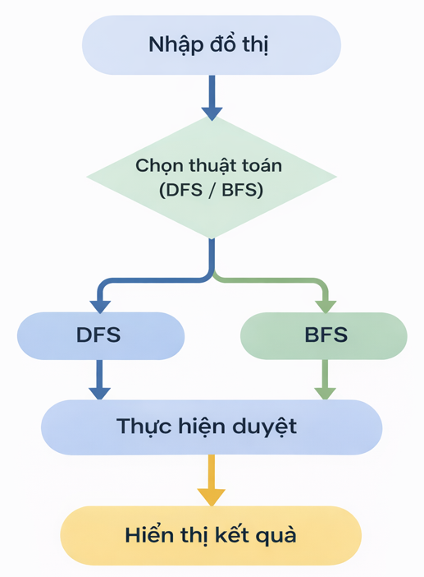

2.3.2: Thiết kế các thành phần chính
Hệ thống mô phỏng thuật toán DFS và BFS được thiết kế gồm các module chính sau:
- Module quản lý đồ thị
Module này có nhiệm vụ lưu trữ và quản lý cấu trúc đồ thị. Đồ thị được biểu diễn dưới dạng danh sách kề hoặc ma trận kề, bao gồm tập các đỉnh và các cạnh liên kết giữa các đỉnh. Module quản lý đồ thị cung cấp các chức năng như khởi tạo đồ thị, thêm đỉnh, thêm cạnh và truy xuất danh sách các đỉnh kề phục vụ cho quá trình mô phỏng.
- Module mô phỏng DFS
Module mô phỏng DFS thực hiện thuật toán tìm kiếm theo chiều sâu trên đồ thị. Module này sử dụng cấu trúc dữ liệu ngăn xếp (Stack) để quản lý các đỉnh chờ được duyệt. Trong quá trình mô phỏng, module thực hiện việc đánh dấu các đỉnh đã thăm và ghi nhận thứ tự duyệt của thuật toán DFS.
- Module mô phỏng BFS
Module mô phỏng BFS thực hiện thuật toán tìm kiếm theo chiều rộng trên đồ thị. Module sử dụng hàng đợi (Queue) để lưu trữ các đỉnh sẽ được duyệt. Các đỉnh được duyệt theo từng mức, bắt đầu từ đỉnh xuất phát, qua đó đảm bảo thứ tự duyệt đúng với nguyên lý của thuật toán BFS.
- Module hiển thị kết quả
Module hiển thị kết quả có nhiệm vụ trình bày kết quả mô phỏng ra màn hình. Kết quả bao gồm thứ tự duyệt các đỉnh theo DFS và BFS, giúp người sử dụng dễ dàng quan sát và so sánh sự khác biệt giữa hai thuật toán.

2.3.3. Thiết kế dữ liệu và cấu trúc
Trong hệ thống mô phỏng, các thuật toán DFS và BFS sử dụng những cấu trúc dữ liệu cơ bản sau:
- Biểu diễn đồ thị
Đồ thị được biểu diễn bằng danh sách kề. Mỗi đỉnh trong đồ thị sẽ lưu danh sách các đỉnh kề với nó. Cách biểu diễn này giúp tiết kiệm bộ nhớ và phù hợp với đồ thị thưa, đồng thời thuận tiện cho việc duyệt DFS và BFS.
- Cấu trúc dữ liệu cho DFS
Thuật toán DFS sử dụng ngăn xếp (Stack) để lưu trữ các đỉnh trong quá trình duyệt. Stack giúp thuật toán đi sâu vào từng nhánh của đồ thị trước khi quay lui, đảm bảo đúng nguyên lý tìm kiếm theo chiều sâu.
- Cấu trúc dữ liệu cho BFS
Thuật toán BFS sử dụng hàng đợi (Queue) để quản lý các đỉnh sẽ được duyệt. Queue giúp duyệt đồ thị theo từng mức, đảm bảo các đỉnh được thăm theo thứ tự chiều rộng từ đỉnh xuất phát.

2.5. Quy trình hoạt động của chương trình
Chương trình được thiết kế nhằm mô phỏng trực quan quá trình duyệt đồ thị theo hai thuật toán DFS và BFS. Quy trình hoạt động tổng quát của hệ thống như sau:
- Bước 1: Người dùng lựa chọn đỉnh bắt đầu duyệt trên giao diện chương trình.
- Bước 2: Người dùng lựa chọn thuật toán cần mô phỏng hoặc thực hiện từng bước duyệt.
- Bước 3: Chương trình thực hiện thuật toán tương ứng và cập nhật trạng thái các đỉnh trong đồ thị.
- Bước 4: Giao diện trực quan hiển thị thứ tự thăm các đỉnh, đồng thời cập nhật cấu trúc dữ liệu điều khiển thuật toán (Stack đối với DFS và Queue đối với BFS).
- Bước 5: Quá trình mô phỏng kết thúc khi toàn bộ các đỉnh có thể đi tới từ đỉnh bắt đầu đã được duyệt.
Quy trình này giúp người dùng quan sát rõ nguyên lý hoạt động của từng thuật toán và sự khác biệt trong chiến lược duyệt đồ thị.

CHƯƠNG 3. XÂY DỰNG CHƯƠNG TRÌNH

3.1. Môi trường cài đặt và công nghệ sử dụng
Chương trình mô phỏng thuật toán DFS và BFS được xây dựng bằng ngôn ngữ lập trình Python. Python là ngôn ngữ có cú pháp đơn giản, dễ cài đặt và hỗ trợ mạnh mẽ cho việc xử lý dữ liệu cũng như xây dựng giao diện trực quan.
Các công nghệ và thư viện được sử dụng trong chương trình bao gồm:
- Python 3.x: Ngôn ngữ lập trình chính dùng để xây dựng hệ thống
- NetworkX: Thư viện hỗ trợ xây dựng và thao tác trên đồ thị
- Matplotlib: Thư viện dùng để hiển thị và trực quan hóa đồ thị
- Tkinter: Thư viện xây dựng giao diện người dùng (GUI)
Chương trình được phát triển và chạy trên môi trường hệ điều hành Windows.

3.2. Cài đặt thuật toán DFS
Thuật toán DFS được cài đặt dựa trên nguyên lý sử dụng ngăn xếp (Stack). Tại mỗi bước, thuật toán chọn một đỉnh kề chưa được thăm và tiếp tục duyệt sâu vào nhánh đó cho đến khi không còn đỉnh nào chưa thăm.
Các bước thực hiện:
- Bước 1: Đưa đỉnh bắt đầu vào ngăn xếp
- Bước 2: Lấy đỉnh trên cùng của ngăn xếp để xử lý
- Bước 3: Đánh dấu đỉnh đã thăm
- Bước 4: Đưa các đỉnh kề chưa thăm vào ngăn xếp
- Bước 5: Lặp lại cho đến khi ngăn xếp rỗng
Thuật toán đảm bảo duyệt toàn bộ các đỉnh có thể đi tới từ đỉnh xuất phát.

3.3. Cài đặt thuật toán BFS
Thuật toán BFS được cài đặt dựa trên cấu trúc dữ liệu hàng đợi (Queue). Thuật toán duyệt các đỉnh theo từng mức, đảm bảo các đỉnh gần đỉnh xuất phát được thăm trước.
Các bước thực hiện:
- Bước 1: Đưa đỉnh bắt đầu vào hàng đợi
- Bước 2: Lấy đỉnh ở đầu hàng đợi
- Bước 3: Đánh dấu đỉnh đã thăm
- Bước 4: Đưa các đỉnh kề chưa thăm vào hàng đợi
- Bước 5: Lặp lại cho đến khi hàng đợi rỗng
Thuật toán đảm bảo thứ tự duyệt theo chiều rộng.

3.4. Xây dựng giao diện mô phỏng
Chương trình cung cấp giao diện trực quan cho phép người dùng quan sát quá trình duyệt đồ thị theo từng bước.
Các chức năng chính của giao diện:
- Chọn đỉnh bắt đầu duyệt
- Mô phỏng DFS và BFS theo từng bước
- Hiển thị đồ thị trực quan
- Hiển thị Stack của DFS
- Hiển thị Queue của BFS
- Nút điều khiển Step, Next, Reset
Giao diện giúp người dùng dễ dàng quan sát sự khác biệt giữa hai thuật toán thông qua quá trình duyệt đồ thị.
- Giao diện mô phỏng
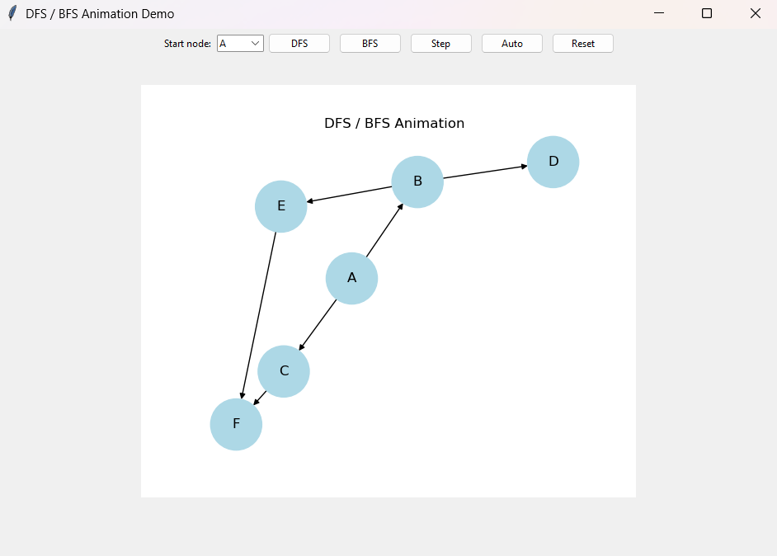
Hình 3.1.1. Giao diện chính

3.5. Mô phỏng hoạt động của thuật toán

3.5.1. Thuật toán DFS
Khi chọn thuật toán DFS:
- Chương trình sử dụng Stack để lưu các đỉnh cần duyệt
- Thuật toán sẽ đi sâu vào một nhánh trước, sau đó quay lại các nhánh khác
Ví dụ:
Đồ thị có các đỉnh:
A, B, C, D, E, F
Nếu bắt đầu từ đỉnh A, quá trình duyệt có thể như sau:
A → B → D → E → F → C
Các đỉnh được thăm sẽ được đổi màu trên đồ thị để người dùng dễ theo dõi.
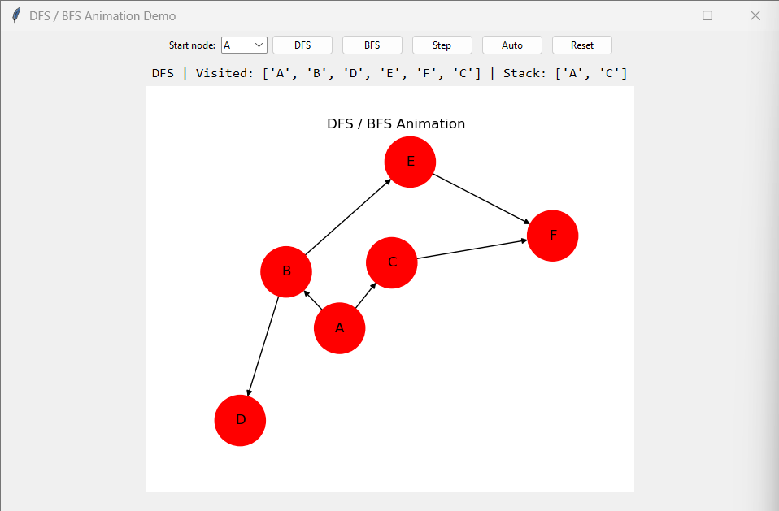
Hình 3.1.2. Kết quả mô phỏng của thuật toán DFS

3.5.2. Thuật toán BFS
Khi chọn thuật toán BFS:
- Chương trình sử dụng Queue để lưu các đỉnh
- Thuật toán sẽ duyệt từng lớp đỉnh kề nhau
Ví dụ:
Bắt đầu từ đỉnh A
Thứ tự duyệt có thể là:
A → B → C → D → E → F
Các đỉnh được duyệt sẽ lần lượt được hiển thị trên đồ thị.
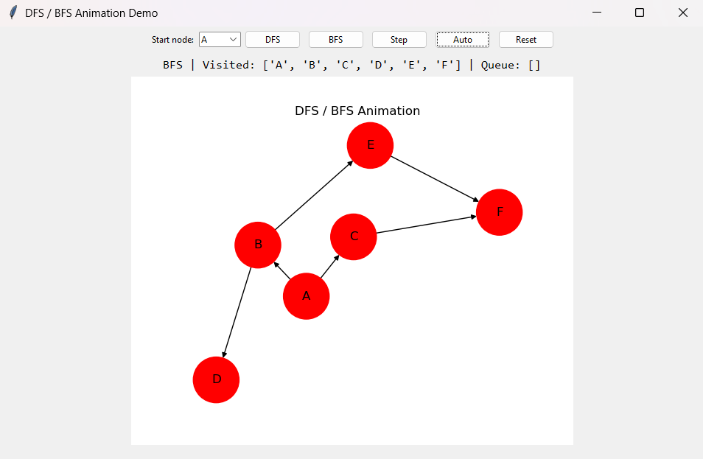
Hình 3.1.3. Kết quả mô phỏng thuật toán BFS

3.6. Đánh giá kết quả
Sau khi hoàn thành quá trình xây dựng và chạy thử chương trình, hệ thống đã đạt được các mục tiêu đề ra ban đầu. Chương trình có khả năng mô phỏng hai thuật toán duyệt đồ thị phổ biến là DFS (Depth First Search) và BFS (Breadth First Search) một cách trực quan thông qua giao diện đồ họa.
Thông qua giao diện chương trình, người dùng có thể lựa chọn đỉnh bắt đầu và lựa chọn thuật toán duyệt tương ứng. Quá trình duyệt đồ thị được thể hiện rõ ràng thông qua việc thay đổi trạng thái của các đỉnh trên đồ thị và hiển thị thứ tự các đỉnh đã được thăm.
Ngoài ra, chương trình còn hỗ trợ chức năng duyệt từng bước (Step) giúp người dùng quan sát chi tiết quá trình hoạt động của thuật toán. Trong quá trình duyệt, cấu trúc dữ liệu được sử dụng trong thuật toán cũng được hiển thị, bao gồm:
- Stack đối với thuật toán DFS
- Queue đối với thuật toán BFS
Điều này giúp người học dễ dàng hiểu được cơ chế hoạt động bên trong của các thuật toán duyệt đồ thị.
Qua quá trình thử nghiệm với đồ thị mẫu gồm các đỉnh A, B, C, D, E, F, chương trình cho kết quả đúng với nguyên lý hoạt động của hai thuật toán DFS và BFS. Các đỉnh được duyệt theo đúng thứ tự và được thể hiện rõ ràng trên giao diện chương trình.
Nhìn chung, chương trình đã đáp ứng được mục tiêu chính của đề tài là mô phỏng trực quan thuật toán duyệt đồ thị, hỗ trợ hiệu quả cho việc học tập và nghiên cứu các thuật toán cơ bản trong cấu trúc dữ liệu và giải thuật.

3.7. Hạn chế của chương trình
Mặc dù chương trình đã thực hiện được các chức năng cơ bản của việc mô phỏng thuật toán DFS và BFS, tuy nhiên vẫn còn tồn tại một số hạn chế nhất định.
Thứ nhất, đồ thị sử dụng trong chương trình hiện tại được khai báo cố định trong mã nguồn, do đó người dùng chưa thể tự tạo hoặc chỉnh sửa đồ thị theo ý muốn. Điều này làm giảm tính linh hoạt của chương trình khi áp dụng vào nhiều trường hợp khác nhau.
Thứ hai, chương trình hiện chỉ hỗ trợ một số lượng nhỏ các đỉnh, do đó khi áp dụng cho các đồ thị lớn hoặc phức tạp hơn thì việc hiển thị và trực quan hóa có thể gặp khó khăn.
Bên cạnh đó, chương trình mới chỉ tập trung vào việc mô phỏng hai thuật toán cơ bản là DFS và BFS, chưa tích hợp thêm các thuật toán xử lý đồ thị khác.

3.8. Hướng phát triển
Trong tương lai, chương trình có thể được mở rộng và phát triển thêm nhiều chức năng nhằm tăng tính ứng dụng và hiệu quả trong việc học tập và nghiên cứu.
Trước hết, chương trình có thể được cải tiến để cho phép người dùng tự nhập dữ liệu đồ thị, bao gồm việc thêm đỉnh, thêm cạnh hoặc xóa các thành phần của đồ thị. Điều này sẽ giúp chương trình trở nên linh hoạt và phù hợp với nhiều bài toán khác nhau.
Ngoài ra, chương trình cũng có thể được mở rộng để hỗ trợ các thuật toán đồ thị nâng cao, chẳng hạn như:
- Thuật toán Dijkstra để tìm đường đi ngắn nhất
- Thuật toán A* trong tìm kiếm đường đi
- Thuật toán Prim và Kruskal để tìm cây khung nhỏ nhất
Việc bổ sung các thuật toán này sẽ giúp chương trình trở thành một công cụ trực quan hữu ích trong việc học tập và nghiên cứu các thuật toán đồ thị.
Trong tương lai, giao diện chương trình cũng có thể được cải tiến để trực quan và thân thiện hơn với người dùng, đồng thời hỗ trợ hiển thị các đồ thị có kích thước lớn hơn.

TÀI LIỆU THAM KHẢO
[1]TS.Nghiêm Văn Tính,Bài giảng Kỹ thuật lập trình nâng cao, Trường ĐH Kỹ Thuật Công Nghiệp.
[2] Trần Minh Triết, Lập trình Python cơ bản, Nhà xuất bản Khoa học và Kỹ thuật, 2019.
[3] Nguyễn Kim Khánh, Giáo trình Cấu trúc dữ liệu và giải thuật, Nhà xuất bản Đại học Quốc gia Hà Nội.
[4] Nguyễn Đức Nghĩa, Nguyễn Thế Bảo, Cấu trúc dữ liệu và giải thuật, Nhà xuất bản Giáo dục Việt Nam.
[5] Tài liệu thư viện NetworkX – Python Graph Library:
https://networkx.org/documentation/stable/
[6] Tài liệu Matplotlib – Visualization with Python:
https://matplotlib.org/

